报告信息网上公开表
用人单位名称 | 淄博市淄川区加琪化工厂Z24E01049
地址 | 山东省淄博市淄川区寨里镇北沈村
联系人 | 王奇
项目类别 | 检测
项目组人员 | 王冲、牟雪
现场调查人 | 张乃文、翟赛赛 | 现场采样人 | 王冲、牟雪
现场检测人 | 王冲、牟雪 | 用人单位陪同人 | 王奇
现场采样与检测时间 | 2024.1.24
现场调查  照片 | 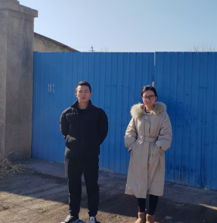
现场采样  照片 | 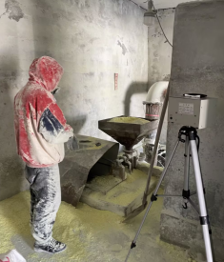
现场检测
照片

